Уважаемые родители! 20.07 – 24.07.2020

Тема следующей недели: «Неделя экспериментов»

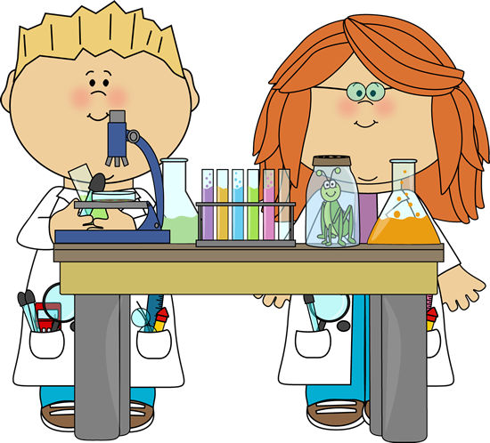

Понедельник. Экспериментирование с водой

Познание. Коммуникация. Беседа: «Значение воды в нашей жизни».

ОПЫТЫ С ДЕТЬМИ ♥ Опыты с водой♥ Необыкновенное приключение синьора капельки
https://www.youtube.com/watch?v=MAGVSWD6UfM

Опыты и фокусы для детей. Эксперимент из трех жидкостей. Круче, чем лавовая лампа!
https://www.youtube.com/watch?v=39_UQzcIbJ4

Опыты с водой для детей. Мамина школа. ТСВ
https://www.youtube.com/watch?v=ABHpLCbcw68
Чтение х/литературы
Что такое вода?
Что такое вода — интересно ребятам,
Это то, без чего нам, друзья, не прожить.
Человечеству послана она во благо,
И водой мы, конечно, должны дорожить.
Что такое вода? Это реки и море,
Это лед Антарктиды, это снег или град.
Это синее озеро там, на просторе,
И красивый и громкой речной водопад.
И весенний ручей, и осенняя лужа,
Что такое вода? — Я отвечу легко.
Это то, что, бесспорно, нам жизненно нужно,
Что в судьбу человека вошло глубоко.

Вода — природный дар
Вода в морях и океанах,
Озерах, реках и прудах.
И без нее не обойтись нам
Ни в селах, и ни в городах.
Цените воду, берегите:
Природой дан нам дар такой. Оксана Борщ
А. Босев .«Дождь»,
Тёплый дождик лил да лил,
Дело делал, не шалил:
Вымыл крышу у скворечни,
Вымыл ягоды-черешни...
Протянули мы ладошки,
Дождик их помыл немножко.
Опыт: «Вода бывает разная: чистая и грязная».

Художественно-эстетическое развитие.
Рисование «Рыбки в воде».
Физическое развитие.Подвижная игра: «Караси и щука». Цель: развивать внимание, ловкость.
Труд на даче. «Польѐм растения и порыхлим почву». Цель: учить поливать растения и рыхлить почву.

Вторник. День с доктором Умелкиным
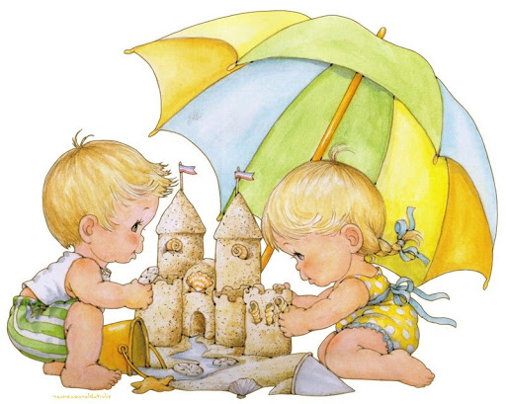

Познание. Презентация "Песок в природе"

Игры эксперименты с песком.

«Откуда берётся песок»
Цель: выяснить, откуда в природе берется песок
Материал: камни, листы белой бумаги, лупа.
Описание: Возьмите 2 камня и постучите ими друг о друга, потрите их над листом бумаге.
Как вы думаете, что это сыплется? Возьмите лупы, рассмотрите это. Как мы получили песок? Как в природе появляется песок?
Вывод: Ветер, вода разрушают камни, в результате чего и появляется песок.
«Из чего состоит песок»
Цель: выяснить, из чего состоит песок
Материал: стаканчики с песком, листы белой бумаги, лупы.
Описание: Насыпьте песок на листок бумаге, с помощью лупы рассмотрите его.
Из чего состоит песок? (зёрнышек – песчинок). Как выглядят песчинки? Похожи ли песчинки одна на другую?
Чтобы получилось большая горка песка нужно очень много песка.
Вывод: Песок состоит из мелких песчинок, которые не прилипают друг к другу.
«Теплый — холодный»
Цель: учить детей чувствовать руками разную температуру песка.
Материал: пакеты с теплым и холодным песком.
Описание: Дайте детям теплый и холодный песок, уточните, где какой и песок находится. Предложите поиграть с песком, пересыпьте его между пальчиками маленькими тонкими струйками. С каким песком было приятнее играть?
Вывод: в жаркую погоду приятнее играть с прохладным песком, в холодную — с теплым.
«Сухой песок сыпучий»
Цель: знакомить детей со свойствами песка.
Материал: песочница, сухой песок, формочки.
Описание: Предложите сделать куличик из сухого песка. Она не получилась, рассыпалась. Почему?
Вывод: сухой песок сыпучий.
«Лепим из песка»
Материал: подносы с мокрым песком.
Описание: попробуйте слепить из мокрого песка шарики, колбаски. Оставьте до высыхания. Что происходит с поделками из песка после высыхания?
Вывод: Из мокрого песка можно лепить, но после высыхания он рассыпается.
«Мокрый песок принимает любую нужную форму»
Материал: поднос с мокрым песком, различные формочки.
Описание: насыпьте мокрый песок в формочки, сделайте фигурки. Какие фигурки получились? Из какого песка удалось сделать фигурки?
Вывод: Мокрый песок принимает любую форму.

Портрет из песка. ЛУЧШИЕ поделки в интернете
https://www.youtube.com/watch?v=3RYBFjwjwQs

Использование цветного песка
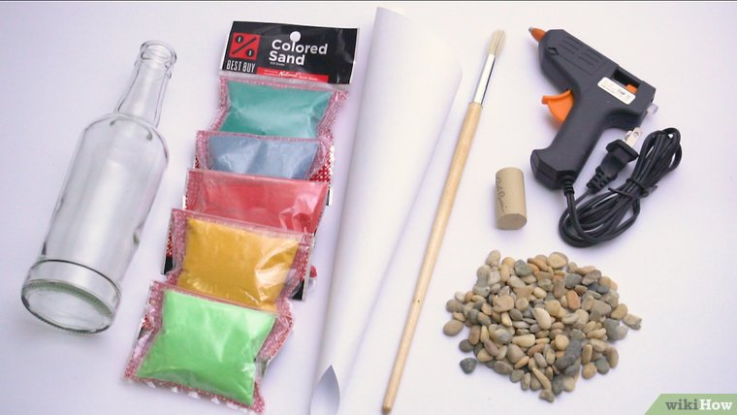
Обдумайте материалы, которые вам понадобятся. Вы хотите сделать вазу? Или террариум? Сколько цветов песка вы хотите использовать? В общем случае большинство изделий выглядят лучше, если имеют определенную цветовую палитру. Вы сможете найти цветной песок в большинстве хозяйственных магазинов. Также вам понадобятся:
- Стеклянные бутылки
- Предметы вроде растений – при желании
- Воронка
- Приспособление для засыпания песка, например, кисть или ложка
Начинайте засыпать песок слоями. Легче всего это сделать, используя воронку – вы можете воспользоваться воронкой или обычным куском бумаги (у вас будет возможность контролировать размер наконечника сделанной бумажной воронки). Двигайте воронкой, чтобы насыпать песок в желаемые места – неровные слои песка будут выглядеть лучше (да и сделать их легко).
- Воронка считается простейшим приспособлением для получения оригинальных слоев и узоров. Преимуществом поделок из песка является то, что если вы запутались, все можно начать заново.
- Если ваша поделка еще не имеет нормального внешнего вида, то используйте инструмент вроде кисти, чтобы перемещать песок в нужное место.
Добавьте разнообразные предметы, которые вам нравятся. Если вы собираетесь сделать террариум, то положите в вашу бутылку камни, растения или веточки. Некоторые любят ставить камни на дно, чтобы при поднятии бутылки, можно было увидеть «корни».
- Вы можете добавить меньшую вазу или бутылку внутрь вашей бутылки, а вокруг насыпать песок. Затем вы с легкостью сможете положить что-то внутрь вазы меньшего размера – будет казаться, что оно погружено в песок.
Если у бутылки есть пробка или крышка, то приклейте ее с помощью шприца с горячим клеем. Как только бутылка наполнится, и вы будете удовлетворены своей поделкой, обведите пробку полоской из небольшого количества горячего клея.
- Этого можно и не делать, но вы предотвратите рассыпание песка при опрокидывании бутылки или же в результате ее падения с полки.
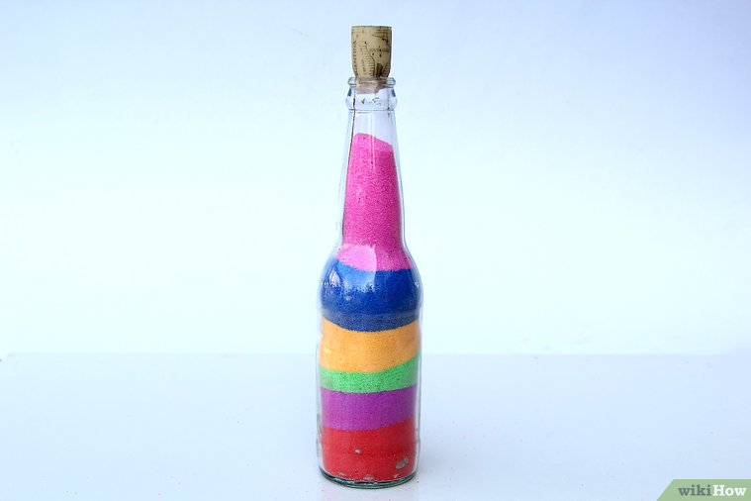

Чтение х/литературы. Можно заучить наизусть.
Вот ведерко, вот совок.
Я иду играть в песок.
Напеку я без пеней
Пирогов и куличей.
А из камешков — печенье.
Вот какое угощенье!
Это все не для ребят,
Это куклы все съедят.
***
Я пеку, пеку, пеку
Деткам всем по пирожку.
А для милой мамочки
Испеку два пряничка:
Кушай, кушай, мамочка,
Сладкие два пряничка!
***
Петя замок строит ловко,
Катя торт печёт ведёрком.
Здесь, у моря на часок
Всех детей собрал песок!
***
Мы в песочнице играем,
Строим домик из песка,
Увлеклись, не замечаем,
Что носки полны песка.
Принесли воды в ведёрке,
Чтобы не сломался дом,
Красовался на пригорке,
Мы его водой польём.
***
Замок строим из песка,
Будет башня высока.
И ворота будут тоже,
Ну а жить там будет... ежик!
***
Нам привезли песок на сад,
Я этому – безумно рад!
С ним буду целый день играть,
Лепить куличек, загорать!
Наделаю в песке ходы,
Потом налью туда воды.
Построю для машин гараж
И новый домик, и шалаш!
Песочных куличей – не ем,
Да что ж я, маленький совсем?!

Среда Волшебный воздух

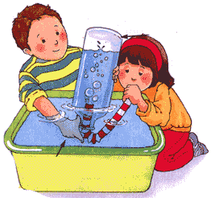

Воздух невидимка

Опыты с воздухом для детей - Мастерская - С добрым утром, малыши!
https://www.youtube.com/watch?v=eTZjGszf-7w

Мастерская - Опыты для детей - Свойства воздуха - С добрым утром, малыши!
https://www.youtube.com/watch?v=slGhXfmRI80

Опыт с водой и воздухом - Отец и Сын №50
https://www.youtube.com/watch?v=plzNe5hIpT4
ОПЫТ №1
«Воздух»
Перевернуть стакан вверх дном и медленно опустить его в стакан с водой.
Стакан нужно держать очень прямо.
Что получается?
Попадает ли вода в стакан?
Почему нет? В стакане есть воздух, он не пускает туда воду.

ОПЫТ №2
«Пузырьки воздуха»
Опустить стакан в банку с водой, но держать его надо немного наклонив.
Что появляется в воде?
Видны пузырьки воздуха.
Откуда они взялись?
Воздух выходит из стакана, и его место занимает вода.

ОПЫТ №3
«Ветер – это движение воздуха»
В холодную погоду приоткройте дверь на улицу.
Зажгите две свечи.
Держите одну свечу внизу, а другую вверху образовавшейся щели.
Определить: куда наклоняется пламя свечей (пламя нижней направленно внутрь комнаты, верхней – наружу).
В комнате теплый воздух.
Он легко путешествует, любит летать.
В комнате такой воздух поднимается и убегает через щель вверху.
Ему хочется поскорее вырваться наружу и погулять на свободе.
А с улицы к нам вползает холодный воздух.
Холодный воздух – тяжелый, неповоротливый, поэтому предпочитает оставаться у земли.
Вверху дверной щели пламя свечи наклоняется от теплого воздуха, а внизу – от холодного.
Получается, что теплый воздух движется вверху, а на встречу ему, внизу, ползет холодный.
Там, где двигаются и встречаются теплый и холодный воздух, появляется ветер.
Ветер – это движение воздуха.

ОПЫТ №4
«Ветер»
Прикрепить над батареями тонкие полоски бумаги или легкой ткани.
Открыть форточку.
Какой воздух над батареями – теплый или холодный?
Теплый воздух стремится вверх.
Открываем форточку и впускаем холодный воздух с улицы.
Холодный воздух из форточки будет опускаться вниз, а теплый – от батареи подниматься вверх.
Значит они встретятся.
Что тогда появится? Ветер.
И этот ветер заставит двигаться полоски бумаги.

ОПЫТ №5
«Волны»
Приготовьте на столиках мисочки с водой для каждого ребенка.
В каждой мисочке – свое «море».
Красное, черное, желтое (подкрасьте воду акварельной краской).
Дети – это ветры.
Они дуют на воду.
Что получается? Чем сильнее дуть, тем выше волны.

ОПЫТ №6
«Буря»
Опустите парусные кораблики на воду.
Дети дуют на паруса, кораблики плывут.
Так и большие парусные корабли движутся благодаря ветру.
Что происходит с корабликом, если ветра нет?
А если ветер очень сильный?
Начинается буря, и кораблик может потерпеть настоящее кораблекрушение.

ОПЫТ №7
«Ветер – это движение воздуха»
Для этого опыт а используйте веера.
Дети машут веером над водой.
Почему появились волны?
Веер движется и как бы подгоняет воздух.
Воздух тоже начинает двигаться.
Ветер – это движение воздуха.

ОПЫТ №8
«Ветер»
А теперь помашем веером перед лицом.
Что мы чувствуем?
Для чего веер?
А чем мы заменяем веер в нашей жизни?

Чтение х/ литературы: рассказы о воздухе: «Ветер» М. Исаковского, рассказы «Воздух», «Смерч» Ю. Ефремова.
«Мыльные пузыри»
Воды обыкновенной
В стаканчик набери -
Пускать из мыльной пены
Мы будем пузыри.

Соломинку простую
Сейчас возьму я в рот,
Воды в нее втяну я,
Потом слегка подую
В соломинку - и вот,

Сияя гладкой пленкой,
Растягиваясь вширь,
Выходит нежный, тонкий,
Раскрашенный пузырь.

Горит, как хвост павлиний.
Каких цветов в нем нет!
Лиловый, красный, синий,
Зеленый, желтый цвет.

Взлетает шар надутый,
Прозрачнее стекла.
Внутри его как будто
Сверкают зеркала.

Огнями на просторе
Играет легкий шар.
То в нем синеет море,
То в нем горит пожар.

Он, воздухом надутый,
По воздуху плывет,
Но и одной минуты
На свете не живет.

Нарядный, разноцветный,
Он лопнул навсегда,
Расплылся незаметно,
Растаял без следа.

А был такой надменный,
Заносчивый такой!
Хвалился, что из пены
Родился он морской.

В нем столько красок было,
Была такая спесь,
А он - воды и мыла
Раздувшаяся смесь.

Его я не жалею...
По правде говоря,
Стихи о нем длиннее
Всей жизни пузыря! С Маршак

Четверг. День Знайки
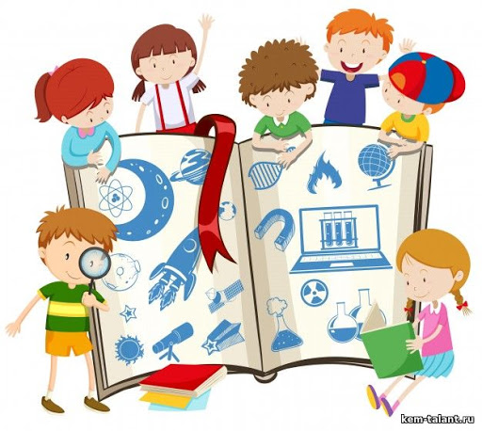
Тематическая беседа: «Как много есть разных наук, зачем нам нужны науки».

Наука для детей - Нобелевский сезон. Часть 1. Сборник | Смешарики Пинкод
https://www.youtube.com/watch?v=N8cDx-pRPOw&list=PLeVA7eICJ6d1-eC3oI_OgvKaldH5tLhnO

Наука для детей - Нобелевский сезон. Часть 2. Сборник | Смешарики Пинкод
https://www.youtube.com/watch?v=VauWWfr8JVE&list=PLeVA7eICJ6d1-eC3oI_OgvKaldH5tLhnO&index=2

Весёлая математика
Подбор интересных потешек, задачек, загадок, поможет детям закрепить счётные навыки, развить сообразительность, ускорить быстроту решения вопросов.
Один, два, три, четыре, пять –
Вышел зайчик погулять.
Что нам делать, как нам быть?
Нужно заиньку ловить!
Снова будем мы считать: 1,2,3,4,5.

1,2,3,4,5 – топаем ногами,
1,2,3,4,5 – хлопаем руками,
1,2,3,4,5 – не будем отвлекаться,
1,2,3,4,5 – сядем заниматься.

Подогрела чайка чайник,
Пригласила восемь чаек:
«Приходите все на чай».
Сколько чаек? Отгадай. (9)

К двум зайчатам в час обеда
Прискакали три соседа.
В огороде зайцы сели
И по две морковки съели.
Кто считать, ребята, ловок,
Сколько съедено морковок? (10)

Пять малышек-медвежат
Мама уложила спать.
Одному никак не спится.
Скольким сон хороший снится? (4)

Группа малышей-утят
Плавать и нырять хотят.
Шесть уплыли далеко,
Два нырнули глубоко.
Сколько же утят в пруду?
Сосчитать я не могу. (8)

Три ромашки-желтоглазки,
Два весёлых василька
Подарили маме дети.
Сколько же цветов в букете? (5)

Посадила бабка в печь
Пироги с капустой печь.
Для Наташи, Коли, Вовы
Пирожки уже готовы.
Да ещё один пирог
Кот под лавку уволок.
Да в печи четыре штуки –
Пироги считают внуки.
Если можешь – помоги
Сосчитать им пироги. (8)

Развивающие игры: «Четвертый лишний», «Что перепутал художник», «Классификация»

Пятница. День юного следопыта.

Познание . «Что такое магнитное поле?»,«Всё ли притягивает магнит?»,
«Действует ли магнит через другие материалы?».

Что такое магниты? Детская видео энциклопедия
https://www.youtube.com/watch?v=TAPlY1DMPJY

Наука для детей - Как это работает - магнит | Смешарики Пин-код - Хранительница
https://www.youtube.com/watch?v=dfNzmABc28E

Магнитное поле Земли! Танец дружбы + Хранительница | Смешарики Пин-код. Обучающие мультфильмы
https://www.youtube.com/watch?v=riNeOtLZcPk

Фиксики - Магнит | Познавательные мультики для детей
https://www.youtube.com/watch?v=P1Tbebrf39Q
Опыт 1. Какие материалы притягивает магнит?
Возьмите предметы, сделанные из разных материалов: кусок ткани, бумажку деревянную зубочистку, железную скрепку, камень, стеклянный шарик, алюминиевую крышку и т.п. Предложите детям подносить к ним по очереди магнит. Какой из этих материалов притянется к магниту?
Для детей обычно бывает большим открытием, что не все блестящие штучки сделаны из железа. Оказывается, что не все, они привыкли называть "железкой" (а это и алюминий, и никель, и другие металлы) магнит не притягивает.
Вывод:
Магнит притягивает к себе только железо.

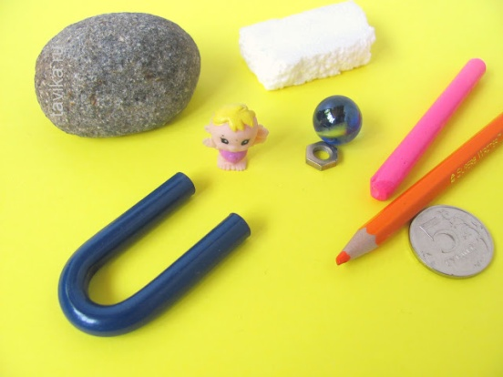

Задачка на сообразительность.

Насыпьте в миску манку и закопайте в нее скрепки. Как можно быстро их собрать? В ответ дети могут предложить несколько вариантов: на ощупь, просеять или воспользоваться только что определенным нами свойством магнита притягивать все железное.

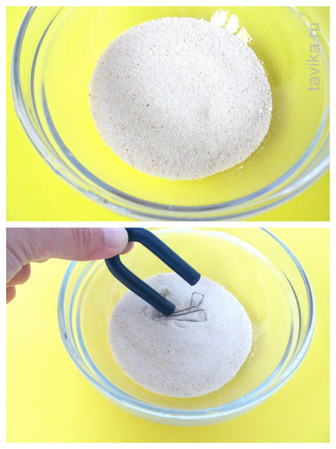

Опыт 2. Магниты действуют на расстоянии.

Нарисуйте на бумаге линию и положите на нее скрепку. Теперь потихоньку пододвигайте к этой линии магнит. На каком-то расстоянии от линии скрепка вдруг "скакнет" и прилипнет к магниту. Отметьте это расстояние.
Проведите этот же опыт с другими магнитами. Можно увидеть, что одни из них сильные - примагничивают скрепку с более далекого расстояния, другие слабые - примагничивают скрепку с близкого расстояния. Причем, это расстояние напрямую не зависит от величины самого магнита, а только от его магнитных свойств.
Вывод:
Вокруг магнита есть что-то, чем он может действовать на предметы на расстоянии. Это что-то назвали "магнитным полем".

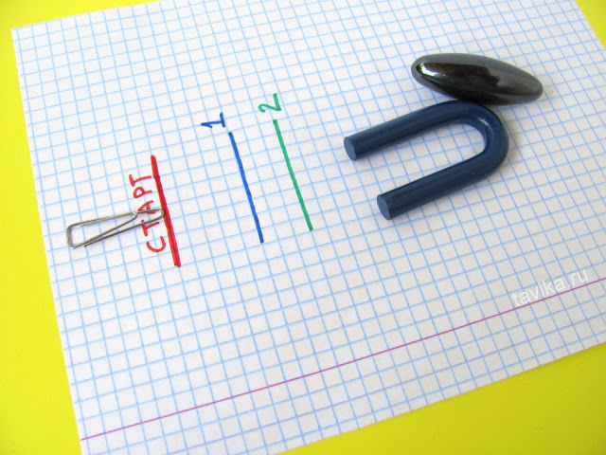

Задача на сообразительность.

В миску налейте сантиметра на два воды. И бросьте в нее скрепку. Как, не замочив рук (или каких-нибудь других предметов), вытащить скрепку из воды? Дети, внимательно следившие за предыдущим опытом, сразу догадаются, что это можно сделать магнитом, используя его свойство действовать на расстоянии.

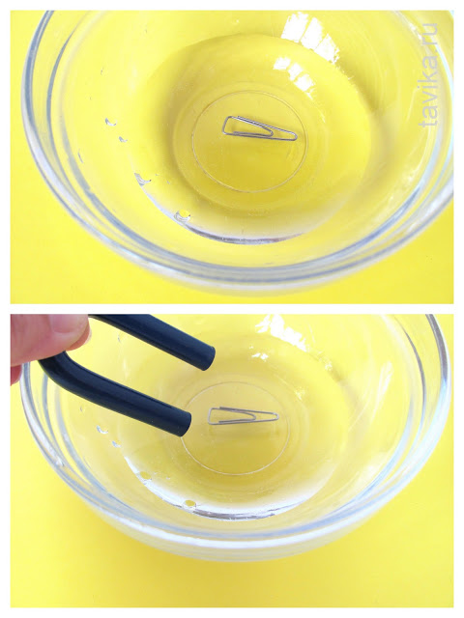

Дидактические игры: «Магнитная мозаика», «Магнитная азбука», «Математическое лото на магнитах»

